 | 

Lot de travaux 3 : élaboration de supports d’enseignement théoriques et pratiques pour le transport au Cameroun et en République démocratique du Congo

T3.5 Gestion logistique
Gestion des approvisionnements et logistique – Travaux dirigés

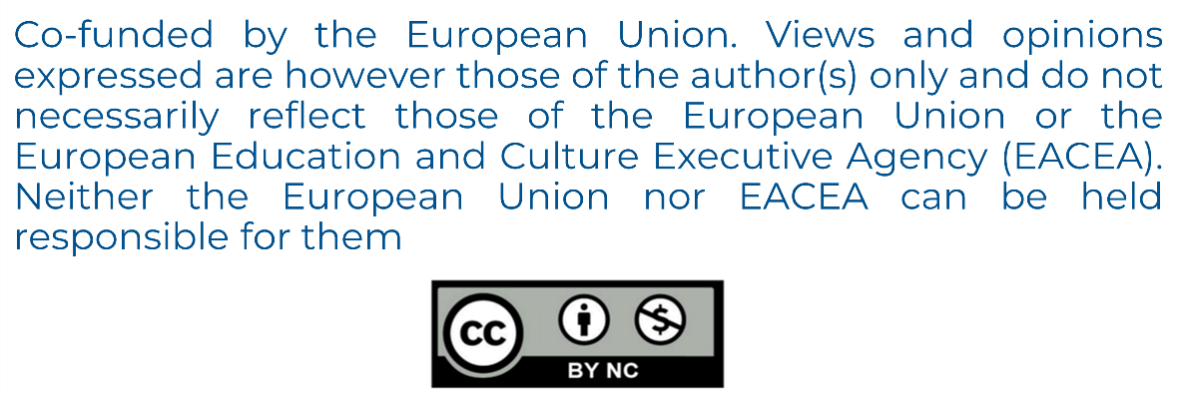

MODÉLISATION DES PROCESSUS LOGISTIQUES
ACTIVITÉ N° 5

Déclencheurs – introduction

Liste des auteurs :
Université de technologie de Gdańsk
Daniel Kaszubowski, Justyna Staszak-Winkler, Wojciech Kustra

Sommaire :

1 Objectif et nouvelles compétences 3
2 Notions de base 3
2.1 Événements de simulation 3
2.2 États 3
3 Déclencheurs 3
3.1 Principe d’utilisation 3
3.2 Génération des éléments de flux – On Creation 4
3.3 Sortie de l’objet – On Exit 4
3.4 Communication entre les objets – On Message 5
3.5 Déclencheurs courants 6
4 Catégories d’actions disponibles 6
4.1 Groupe Data 6
4.2 Groupe Control 8
4.3 Groupe Visual 8
4.4 Groupe Lists 10
4.5 Groupe Code Snippet 10

Objectif et nouvelles compétences
L’objectif de l’exercice est d’organiser les notions fondamentales du logiciel, relatives aux événements de simulation et à la logique d’utilisation des états des objets. L’introduction de la notion d’état d’un objet permet de présenter en détail les principes d’utilisation des déclencheurs (Triggers), qui servent à déclencher des actions ou des processus spécifiques.
Nouvelles compétences
Notion d’événement et d’état dans une simulation
Principe d’utilisation des déclencheurs
Capacité à indiquer le point du processus auquel des actions sélectionnées peuvent être lancées
Connaissance des actions de base pouvant être lancées dans certains états des objets

Notions de base

Événements de simulation
Exemples d’événements réels :
- dépôt d’une palette sur un rayonnage,
- achèvement du traitement,
- sortie de marchandises de l’entrepôt.

FlexSim est un logiciel de simulation à événements discrets (Discrete Event Simulation). Chaque événement commence à un instant déterminé et dure pendant un temps donné. Le système modélisé est donc représenté sous la forme d’une succession d’événements. Toutefois, l’état d’un objet ne peut changer qu’au moment initial de chacun de ces événements.

États
Chaque objet du système modélisé est caractérisé par sa valeur actuelle, c’est-à-dire son état. Une machine qui traite des produits se trouve, par exemple, dans l’état « Processing ». Chaque objet peut adopter différents états qui lui sont propres, mais ne peut se trouver que dans un seul à la fois.

Déclencheurs

Principe d’utilisation
Un déclencheur est une logique d’action — action ou opération — lancée lorsqu’un état déterminé d’un objet, c’est-à-dire un événement, survient. Ces actions peuvent notamment consister à modifier la couleur d’un élément de flux, à modifier la valeur d’une étiquette ou à ajouter une ligne à une table. Un déclencheur peut également envoyer un message à un autre objet après l’achèvement d’une action donnée. Chaque objet possède son propre ensemble de déclencheurs. Par exemple, deux déclencheurs sont disponibles dans l’objet Processor lors de la phase Process Item et sont activés à des moments différents (fig. 1). Les déclencheurs disponibles pour Source sont présentés à la fig. 2. Les plus importants sont décrits ci-après.
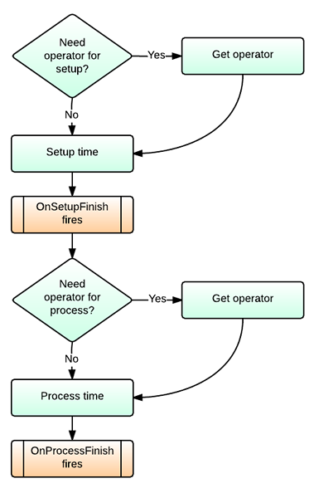
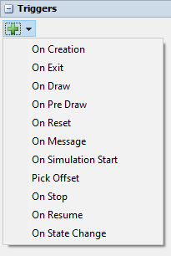

Fig. 1. Exemples de déclencheurs Fig. 2. Déclencheurs de Source

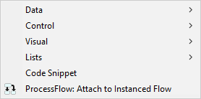
Génération des éléments de flux – On Creation
On crée l’opération définie lorsque la source génère un élément de flux. Les catégories d’actions présentées à la fig. 3 seront décrites en détail dans la suite du document.

Fig. 3. Section On Creation

Sortie de l’objet – On Exit
L’opération définie est lancée lorsque l’élément de flux quitte l’objet. Les mêmes options que dans On Creation sont disponibles.

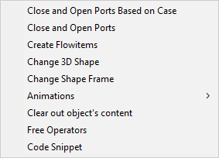
Communication entre les objets – On Message
On Message lance l’action sélectionnée chaque fois que l’objet reçoit un message. Les actions disponibles sont présentées dans la figure 4.
Chaque message envoyé contient un ensemble déterminé de paramètres — le groupe « Control ». L’objet qui reçoit le message peut accéder à ces paramètres et les utiliser.
Fig. 4. Options de On Message
Exemples de paramètres :
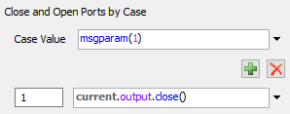
- Close and Open Ports Based on Case – l’action appropriée est exécutée en fonction de la valeur définie dans le champ Case Value. Les paramètres de la fig. 5 indiquent que le port de sortie de l’objet courant est « current ».L’output sera fermé par close() si l’objet reçoit un message dont le premier paramètre, msgparam(1), est égal à 1.
Fig. 5. Paramètres de Close and Open Ports
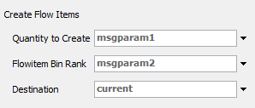
- Create Flow Items – permet de créer un élément de flux. Le nombre d’éléments à créer est défini dans le champ Quantity to Create. Le type d’élément de flux (FlowItem Bin Rank) est indiqué par la valeur numérique correspondant à sa position dans la liste des éléments disponibles dans la section FlowItem Bin. Le champ Destination détermine l’endroit où les objets apparaissent. Les valeurs de ces paramètres doivent être associées à celles du message reçu (fig. 6).
Fig. 6. Paramètres de Create Flow Items
- Clear Out Object Content – supprime tous les éléments présents sur l’objet au moment de la réception du message (fig. 7).

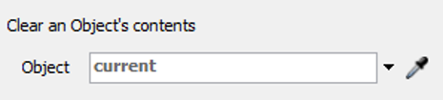
Fig. 7. Option Clear Out Object Content

Déclencheurs courants
De nombreux objets possèdent des déclencheurs très similaires, en particulier lorsqu’ils appartiennent à la même catégorie. Outre les déclencheurs déjà mentionnés, les suivants sont fréquemment utilisés :
- On Entry – permet d’exécuter une logique spécifique lorsque l’élément entre dans l’objet. Cette commande n’est pas disponible pour la source, puisqu’elle constitue le début du système,
- On Setup Finish – lance une action spécifique à la fin du réglage de l’objet. Ce déclencheur est disponible dans Processor, Combiner et Separator,
- On Process Finish – lance une action lorsque le temps de traitement d’un élément est écoulé. Ce déclencheur est disponible dans Processor, Combiner et Separator.

Catégories d’actions disponibles

Groupe Data
Il est possible de paramétrer les éléments de flux et les objets du modèle. Les options les plus couramment utilisées sont les suivantes :
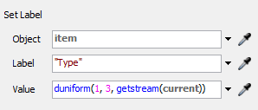
- Set Label – permet de modifier la valeur d’une étiquette existante ou d’ajouter une nouvelle étiquette avec une valeur donnée. Le champ Object indique l’objet auquel l’étiquette est attribuée, le champ Label en définit le nom et le champ Value sa valeur (fig. 8).
Fig. 8. Option Set Label
- Set Label and Colour – fonctionne de la même manière que Set Label, mais attribue automatiquement une couleur à l’élément de flux sélectionné. Elle est définie à partir de la valeur numérique de l’étiquette, laquelle détermine le numéro de couleur dans la palette RGB.
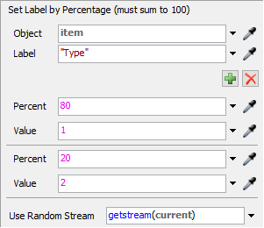
- Set Label by Percentage – permet de modifier la valeur de l’étiquette selon une répartition en pourcentage. Utilisez le bouton vert pour ajouter d’autres cas (voir la fig. 9).

Fig. 9. Option Set Label by Percentage
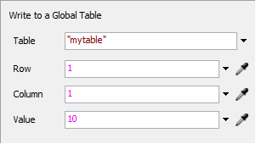
- Write to Global Table – écrit la valeur définie dans le champ Value dans la table globale sélectionnée dans le champ Table. Les champs Row et Column indiquent le numéro de la ligne et de la colonne où la valeur doit être enregistrée (fig. 10).
Fig. 10. Option Write to Global Table
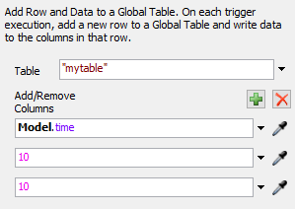
- Add Row and Data to Global Table – permet d’ajouter une nouvelle ligne à la table globale indiquée dans le champ Table et de remplir les cellules suivantes avec les valeurs appropriées selon la disposition des colonnes définie. La croix verte ajoute des champs correspondant aux colonnes de la table cible, dans lesquels est définie la méthode de saisie des valeurs (fig. 11).
Fig. 11. Option Add Row and Data to Global Table
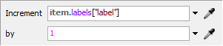
- Increment Value – permet de modifier la valeur de l’expression indiquée dans le champ Increment, en fonction de la valeur saisie dans le champ by (fig. 12).
Fig. 12. Option Increment Value

Groupe Control
Les commandes de ce groupe permettent de commander les objets. Les plus couramment utilisées sont les suivantes :
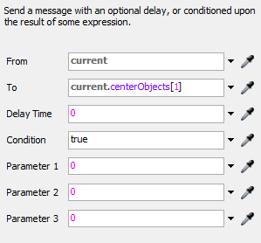
- Send Message – permet d’envoyer, depuis un objet donné, un message contenant des paramètres spécifiques. Il faut définir l’objet émetteur dans le champ From et l’objet destinataire dans le champ To. Le champ Condition précise la condition à satisfaire pour que le message soit envoyé, tandis que Delay Time définit le délai d’envoi. Les paramètres du message sont indiqués dans les champs Parameter 1 à 3 (fig. 13).
Paramètres de Send Message
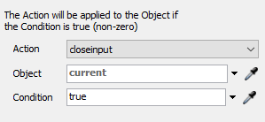
- Close and Open Ports – permet de fermer ou d’ouvrir les ports d’entrée et de sortie d’un objet. L’action à exécuter est sélectionnée dans le champ « Action ». L’objet cible est indiqué dans le champ Object, tandis que la condition à satisfaire est définie dans le champ Condition (fig. 14).
Fig. 14. Close and Open Ports

Groupe Visual
Le groupe Visual regroupe les actions relatives aux paramètres graphiques des éléments de flux et des objets du modèle. Les options les plus couramment utilisées sont les suivantes :
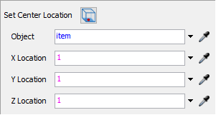
- Set Location – permet de modifier la position de l’objet indiqué dans le champ Object. La position est définie dans le système de coordonnées XYZ (fig. 15). Les coordonnées XY déterminent la position du centre de la base inférieure de l’objet indiqué.
Fig. 15. Set Location
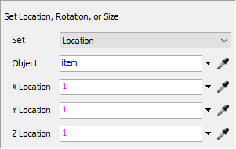
- Set Rotation, Size and Location – permet de faire pivoter l’objet, de modifier ses dimensions et de changer sa position (fig. 16). L’option appropriée est sélectionnée dans le champ Set.

Fig. 16. Set Rotation, Size and Location
- Set Colour by Case – attribue une couleur à l’objet sélectionné (fig. 17). La couleur est affectée en fonction de la valeur de l’expression saisie dans le champ Value. Les numéros de couleur peuvent également être attribués manuellement en ajoutant des éléments successivement (fig. 17).
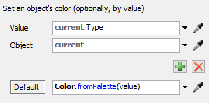
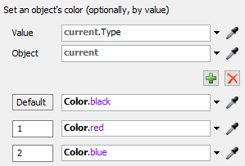
Fig. 17. Set Rotation, Size and Location Fig. 17. Options d’ajout des couleurs
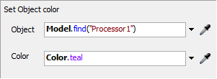
- Set Object Colour – permet de définir la couleur de l’objet sélectionné dans le champ Object (fig. 18).

Fig. 18. Set Object Colour
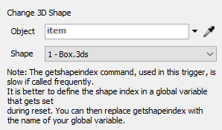
- Change 3D Shape – permet de remplacer la forme de l’objet indiqué dans le champ Object par une forme disponible dans la liste du champ Shape (fig. 19).

Fig. 19. Change 3D Shape.
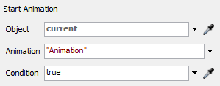
- Start Animation / Stop Animation – permet de lancer ou d’arrêter l’animation indiquée (fig. 20). L’animation peut être désignée par son nom ou par le numéro qui lui est attribué ; par exemple, l’animation d’ouverture des portes d’un camion se nomme OpenDoorsStopped et porte le numéro 1.
Fig. 20. Start Animation / Stop Animation

Groupe Lists
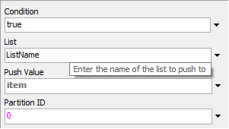
Les actions permettent d’ajouter des éléments à une liste ou de les en retirer. L’ajout est lancé via Push to List et le retrait via Pull From List (fig. 21).

Fig. 21. Option Push to List

Groupe Code Snippet
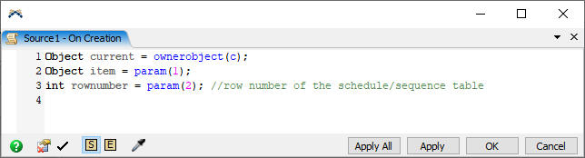
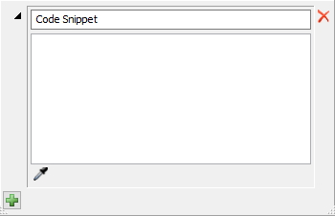
Cette action permet d’enregistrer une logique personnalisée au moyen du langage intégré FlexScript (fig. 22). Le même résultat peut être obtenu en sélectionnant l’icône située à côté du déclencheur choisi, ce qui ouvre directement son script pour modification, comme indiqué à la fig. 23.
Fig. 21. Fenêtre Code Snippet Fig. 22. Modification directe du script

